UI部分
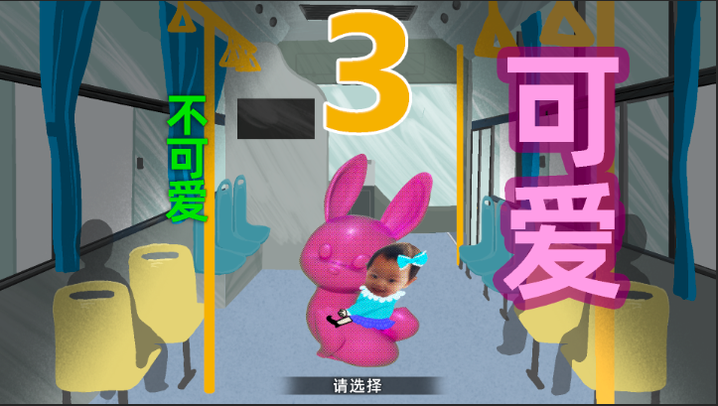
- 鼠标滑移过去时字体放大（左为滑移前，右为滑移后，增大冲突和压迫感。
- 未确认选择和确认选择时字体为两种状态。
- 催促的画面效果我先做了一版，可以试试能否保留（红色警戒）

下页为人物部分备注

人物部分
1 吐痰美女
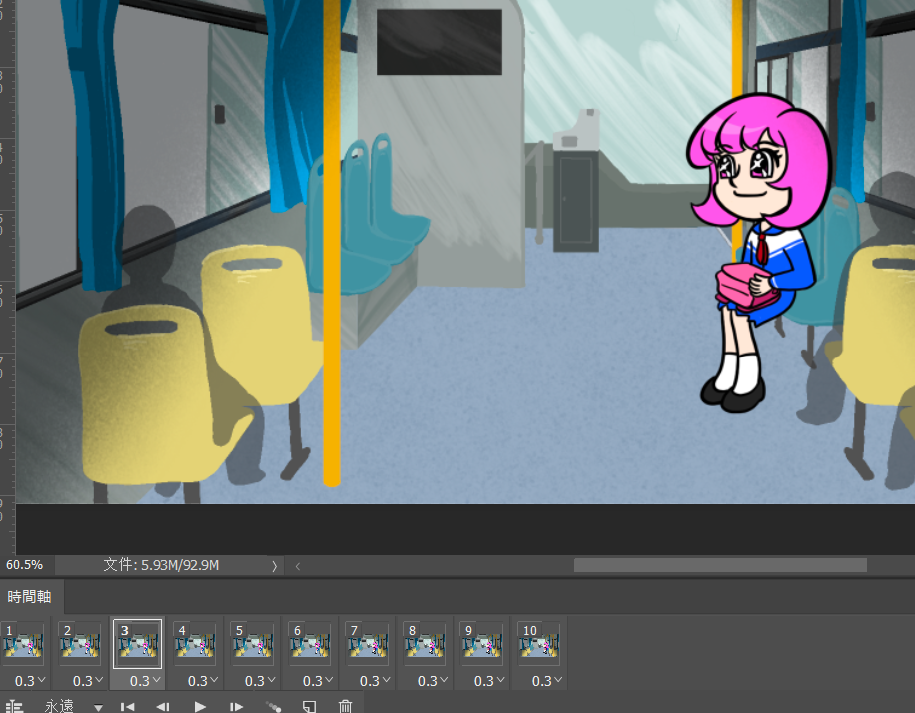
1~6帧为1-1、1-2重复，第7帧切换1-3（就大致在2秒吐痰

2 外星人
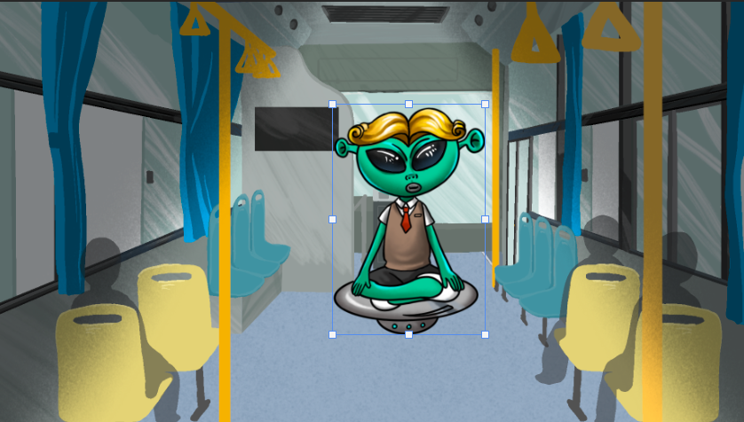
只画了一帧，让它在画面游走就好

3 肌肉小孩
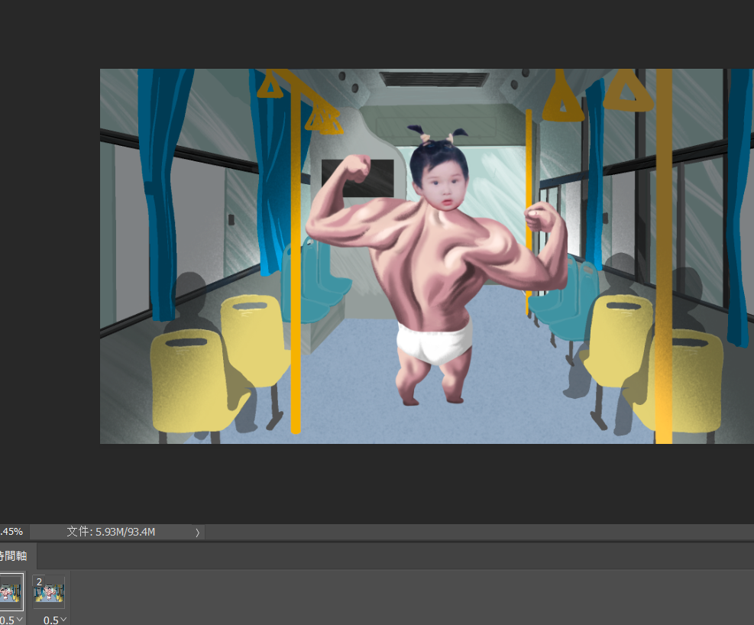
简单的两帧重复

4 哭泣婴儿
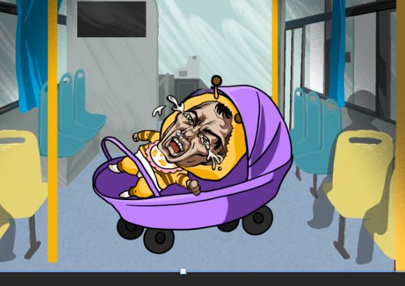
简单的两帧重复

5 秃头美男
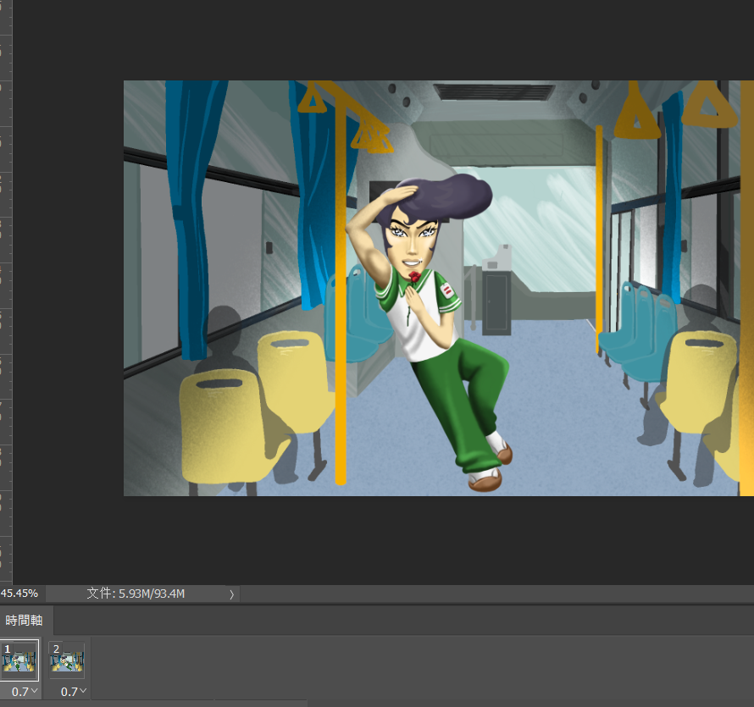两帧重复

6 喧哗小孩
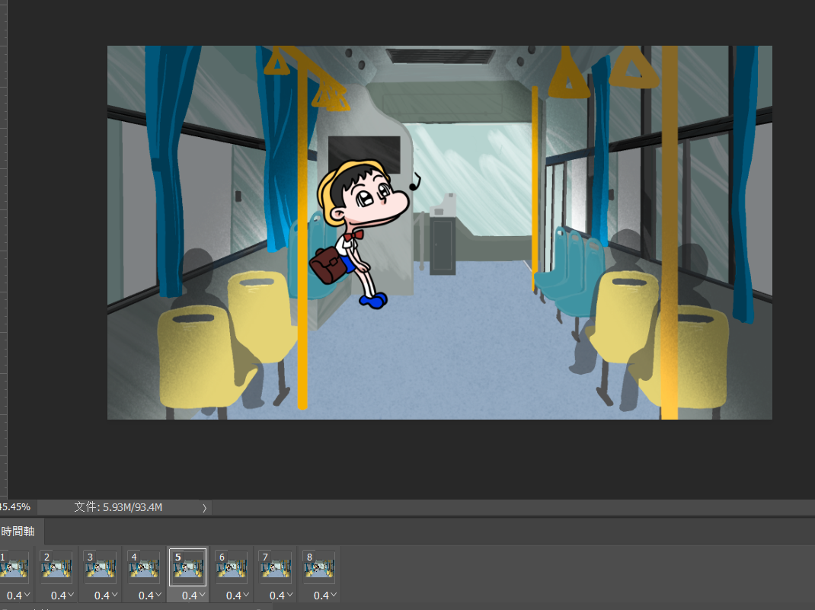
先摇头，然后叭叭叭

